**LAPORAN PRAKTIKUM ALGORITMA**

**DAN PEMROGRAMAN 1**

**MODUL [No. 5-6]**

**[LAPRAK MODUL 5-6]**

**Sebuah gambar berisi logo, teks, simbol, Grafis

Konten yang dihasilkan AI mungkin salah.**

**Disusun oleh:**

**Farrel Muhamad Julianto**

**109082500148**

**S1IF-13-07**

**Asisten Praktikum**

Adithana dharma putra

Apri pandu wicaksono

**PROGRAM STUDI S1 INFORMATIKA**

**FAKULTAS INFORMATIKA**

**TELKOM UNIVERSITY PURWOKERTO**

**2025**

**LATIHAN KELAS – GUIDED**

1. **Guided 1**

**Source Code**

|  |
| --- |
| package main  import "fmt"  func main() {      var a, b int      var j int      fmt.Scan(&a, &b)      for j = a; j <= b; j += 1 {          fmt.Print(j, " ")      }  } |

**Screenshoot program**

**//tambahkan tangkapan layar dari program (boleh lebih dari 1 jika diperlukan)**

**CONTOH TANGKAPAN LAYAR:**

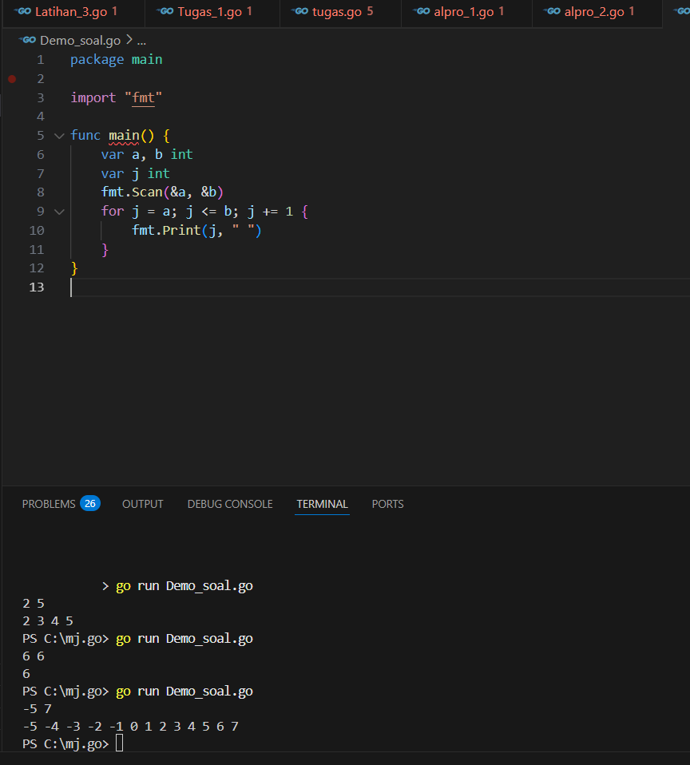

**Deskripsi program**

Program ini berfungsi sebagai **penghitung urutan bilangan bulat** yang sangat fleksibel. Pengguna dapat menentukan batas bawah (a) dan batas atas (b).

1. **Guided 2**

**Source Code**

|  |
| --- |
| package main  import "fmt"    func main() {      var j, alas, tinggi, n int      var luas float64      fmt.Scan(&n)      for j = 1; j <=n; j+=1 {          fmt.Scan(&alas, &tinggi)          luas = 0.5 * float64(alas * tinggi)          fmt.Println(luas)      }  } |

**Screenshoot program**

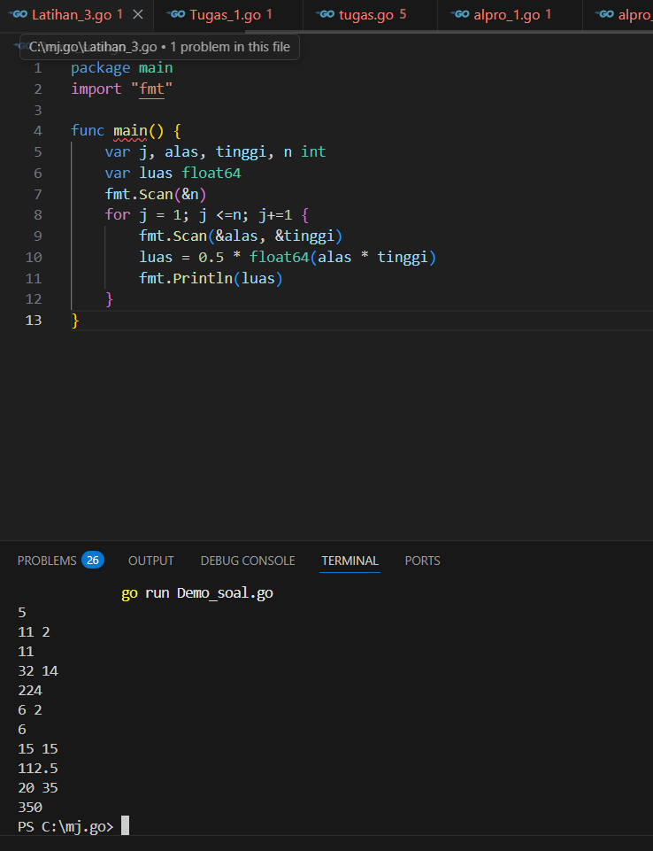

**Deskripsi program**

**untuk menghitung luas segitiga berulang kali sesuai dengan jumlah yang ditentukan oleh pengguna.**

1. **Guided 3**

**Source Code**

|  |
| --- |
| package main  import "fmt"  func main() {      var j, v1, v2 int      var hasil int      fmt.Scan(&v1, &v2)      hasil = 0      for j = 1; j <= v2; j += 1 {          hasil = hasil + v1      }      fmt.Println(hasil)  } |

**Screenshoot program**

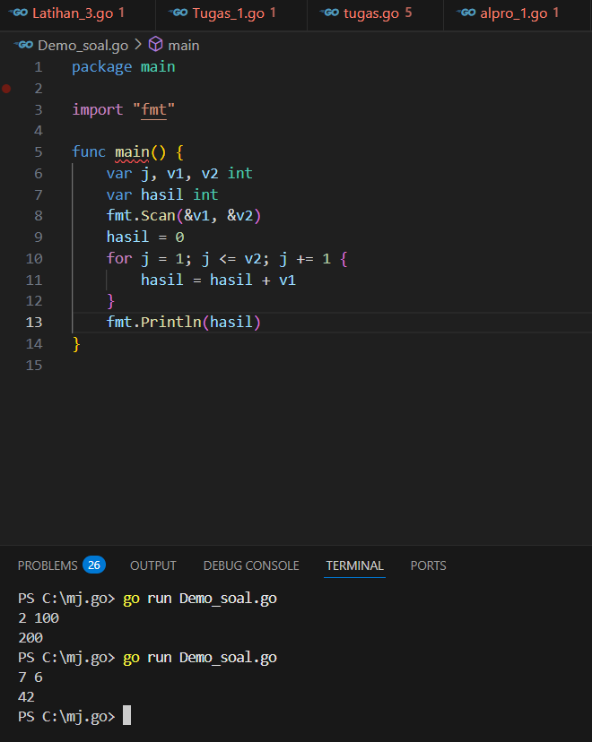

**Deskripsi program**

**erfungsi untuk melakukan operasi perkalian (multiplikasi) antara dua bilangan bulat (v1 dan v2) menggunakan metode penjumlahan berulang (*repeated addition*) dalam sebuah perulangan (for loop).**

**TUGAS**

1. **Tugas 1**

**Source code**

|  |
| --- |
| package main  import "fmt"  func main() {  var n, jumlah int  fmt.Print("Masukan nilai n : ")  fmt.Scan(&n)  for i := 1; i <= n; i++ {  jumlah += i  }  fmt.Println("Hasil penjumlahan dari 1 sampai", n, "adalah :", jumlah)  } |

**Screenshoot program**

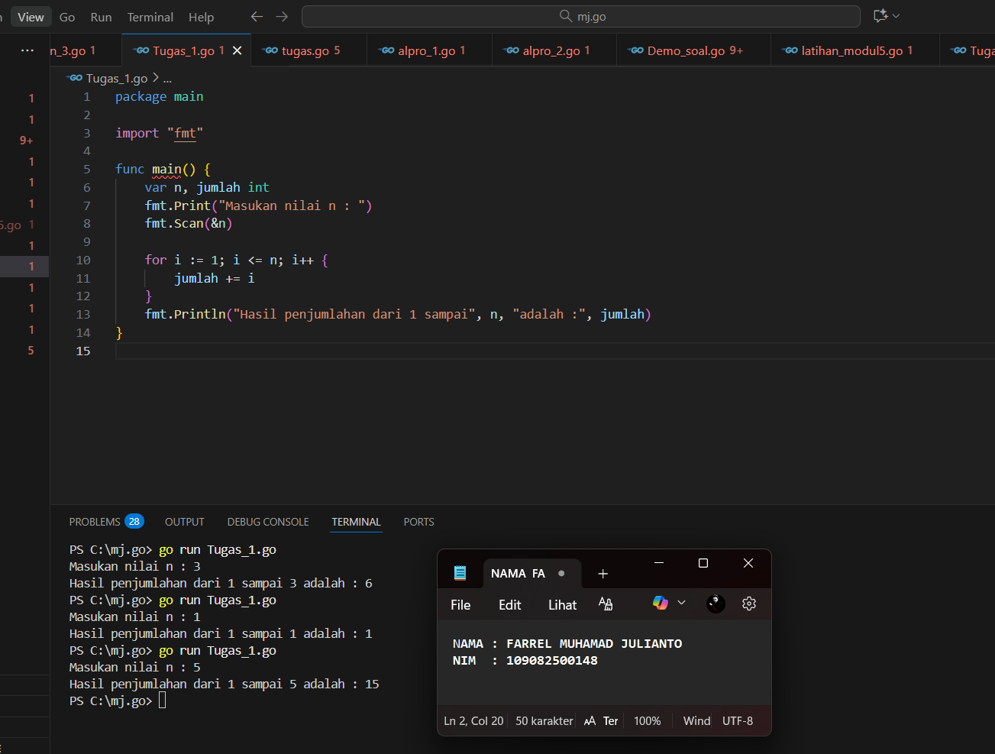

**Deskripsi program**

Program ini menghitung jumlah dari angka 1 sampai n.  
Pengguna memasukkan nilai n, lalu program menjumlahkan semua bilangan dari 1 sampai n dan menampilkan hasilnya**.**

1. **Tugas 2**

**Source code**

|  |
| --- |
| package main  import "fmt"  func main() {  var n int  var r, t, volume float64  const phi = 3.141592653589793  fmt.Print("Masukan jumlah kerucut : ")  fmt.Scan(&n)  for i := 1; i <= n; i++ {  fmt.Print("Masukan jari-jari dan tinggi : ")  fmt.Scan(&r, &t)  volume = (1.0 / 3.0) * phi * r * r * t  fmt.Println("Volume kerucut ke-", i, ":", volume)  }  } |

**Screenshoot program**

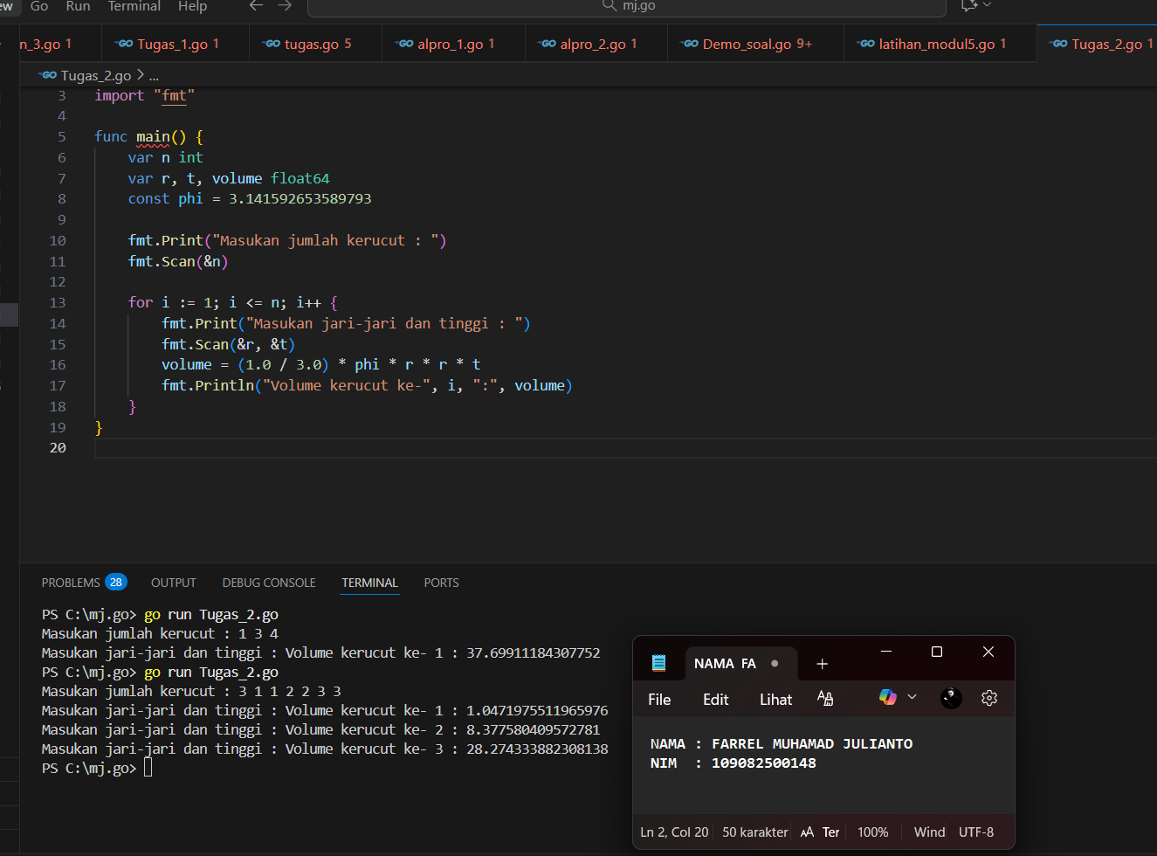

**Deskripsi program**

**Program ini menghitung volume beberapa kerucut.  
Pengguna memasukkan jumlah kerucut (n), lalu memasukkan jari-jari dan tinggi setiap kerucut.  
Program menghitung volume tiap kerucut dengan rumus:  
V = (1/3) × π × r² × t  
dan menampilkan hasilnya satu per satu.**

1. **Tugas 3**

**Source code**

|  |
| --- |
| package main  import (      "fmt"  )  func main() {      var fahrenheit int      fmt.Print("Masukkan suhu dalam Fahrenheit (°F): ")      fmt.Scanln(&fahrenheit)      // Rumus konversi: C = (F - 32) * 5 / 9      celsius := float64(fahrenheit-32) * 5 / 9      fmt.Printf("Suhu %d°F sama dengan %.2f°C\n", fahrenheit, celsius)  } |

**Screenshoot program**

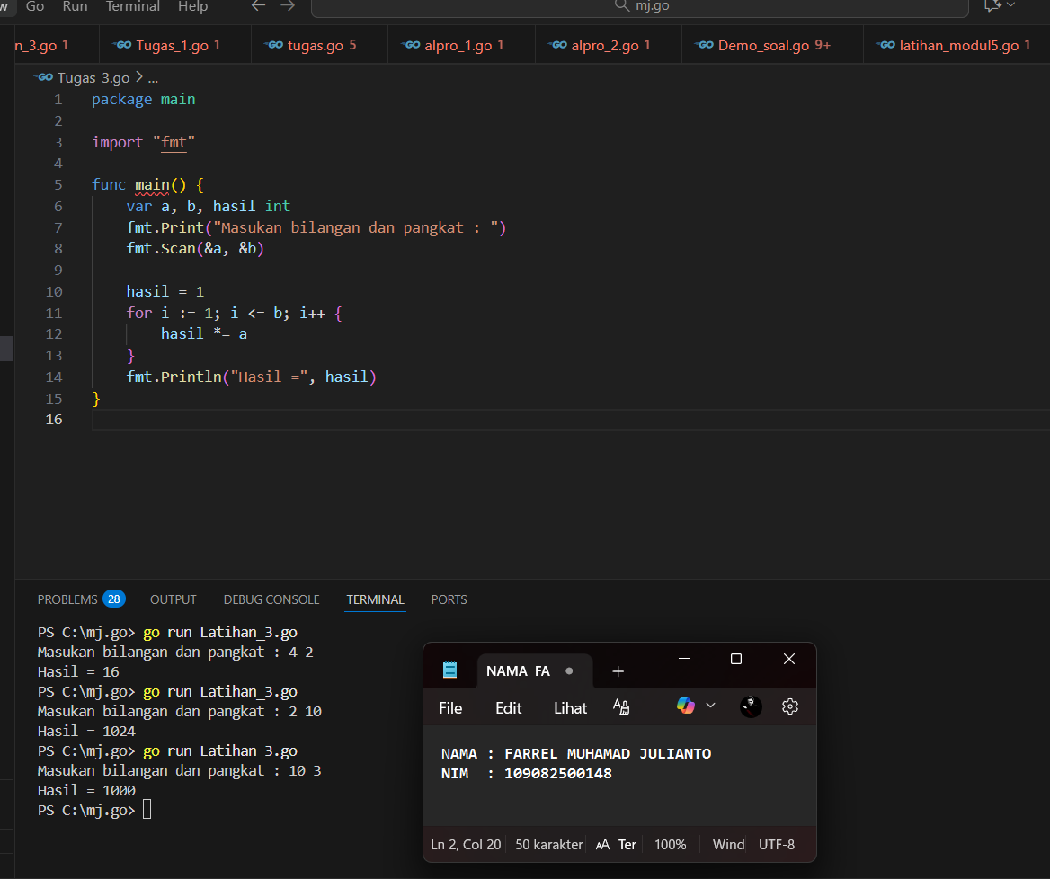

**Deskripsi program**

**Program ini menghitung hasil pemangkatan dua bilangan.  
Pengguna memasukkan bilangan dasar (a) dan pangkat (b).  
Program mengalikan bilangan dasar sebanyak b kali untuk mendapatkan hasil aᵇ.**

1. **Tugas 3**

**Source code**

|  |
| --- |
| package main  import "fmt"  func main() {  var n, hasil int  fmt.Print("Masukan nilai n : ")  fmt.Scan(&n)  hasil = 1  for i := 1; i <= n; i++ {  hasil *= i  }  fmt.Println("Hasil faktorial =", hasil)  } |

**Screenshoot program**

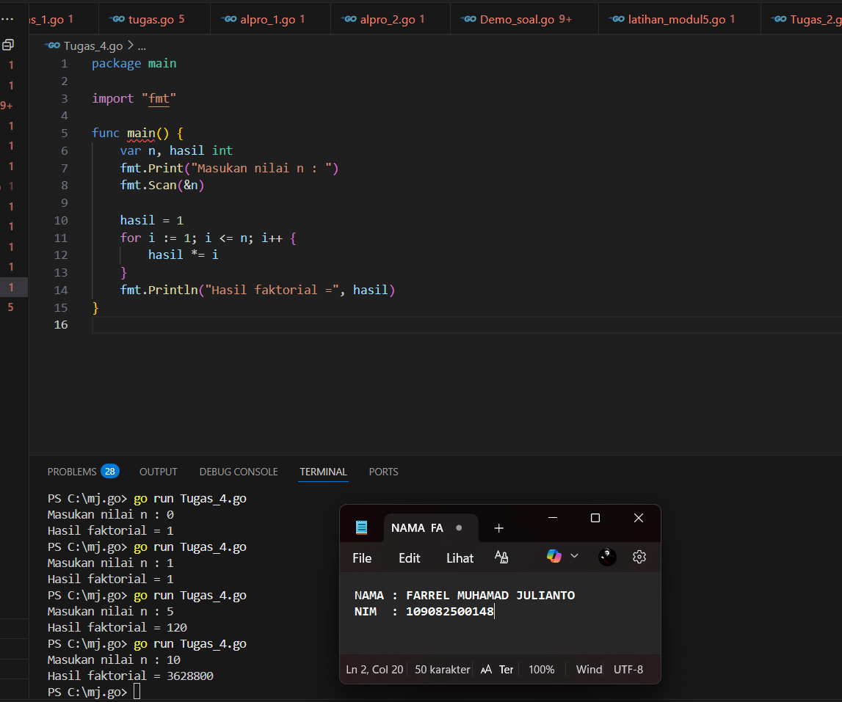

**Deskripsi program**

Program ini menghitung faktorial dari suatu bilangan n.  
Faktorial dihitung dengan mengalikan semua bilangan dari 1 sampai n.  
Rumus: **n! = 1 × 2 × 3 × ... × n**  
Hasil faktorial ditampilkan di layar.